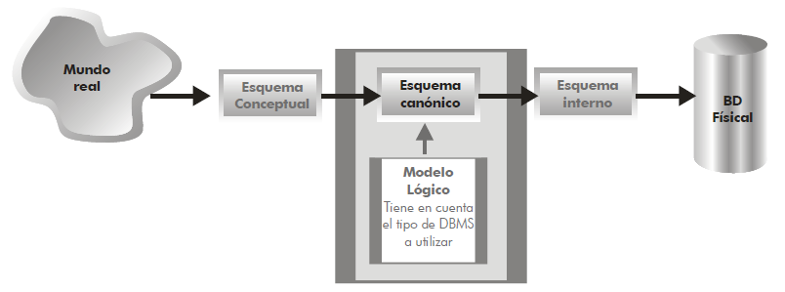
Figura 2. Esquema canónico dentro de los esquemas de creación de una base de datos, fuente: (Sánchez, Principios sobre base de datos, 2004, pág. 7)

